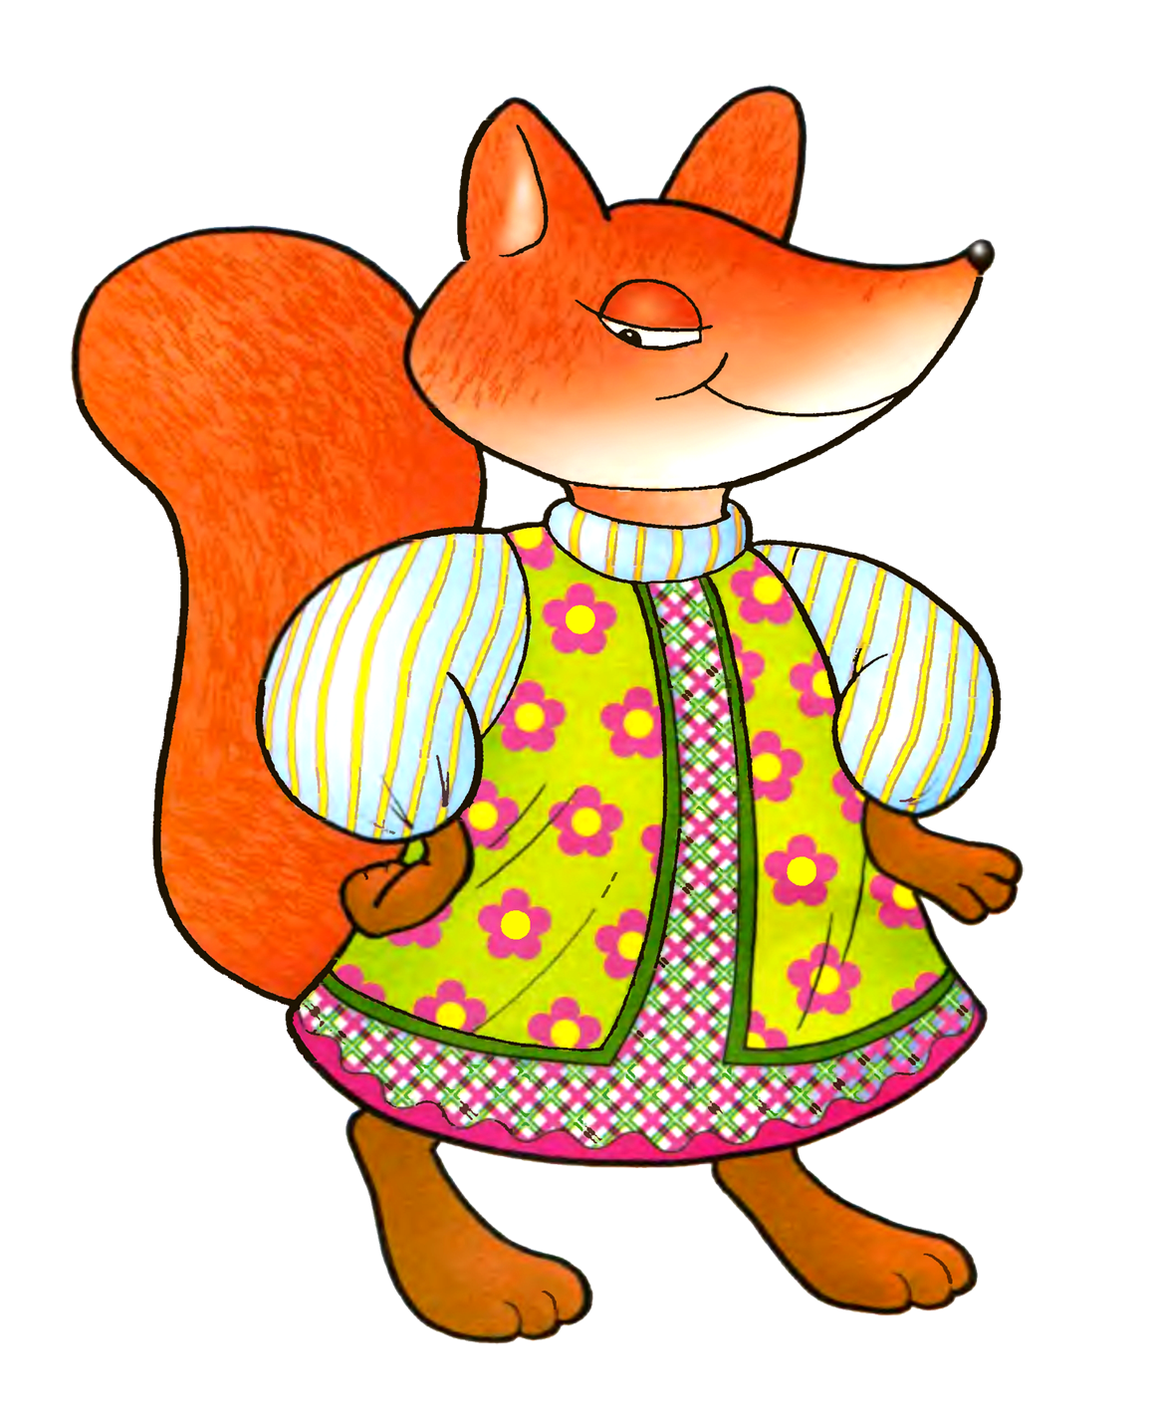

**Действующие лица:**

*Дед Мороз*

*Снегурочка*

*Гномы 7 (дети)*

*Лиса*

*Льдинки 3 (дети)*

*Конфетки 4 (дети)*

*Снеговик*

*В зале стоит нарядная елка, с левой сто­роны от нее - домик Гнома, убранный еловыми ветками. Перед домом - накрытый стол, на нем лежат деревянные ложки, обернутые блестящей фольгой. В середине стола* - *три небольшие мехо­вые игрушки, около стола* - *небольшая красивая коробка с фонариками для пляски.*

**Ведущий:**

Здравствуй праздник новогодний!

Гости к нам пришли сегодня!

Детки выучили песни,

Будет очень интересно!

Так встречайте малышей,

Хлопайте нам веселей!

***Вход детей***

***Танец с снежинками***

*(После танца Снежинки кладут возле елки дети остаются в перед елкой в полукруг около елочки.)*

**Ведущая:**

Как мы рады, ребята, что снова насту­пил веселый, сказочный Новый год и в гости к нам пришла наша любимая елочка, такая нарядная и красивая.

Что за гостья к нам пришла,

Запах хвои принесла?

А на ней огни, гирлянды.

До чего ж она нарядна!

Вместе с нею к нам идёт

Зимний праздник

**Дети:**

Новый год!

-Сегодня весело у нас,

Мы новый год встречаем.

И всех, кто к нам пришёл сейчас,

Сердечно поздравляем!

-Здравствуй, ёлочка лесная,

Серебристая, густая!

Ты под солнышком росла

И на праздник к нам пришла!

-Игрушки разноцветные

Она для нас развесила.

И все глядят на ёлочку

И всем сегодня весело!

-Вот какая ёлочка выросла у нас!

Мы такую ёлочку видим в первый раз!

Ёлочка иголочки стала расправлять-

Очень хочет ёлочка с нами танцевать!

-Возле ёлки в новый год

Водим, водим хоровод

Ёлочка красавица

Деткам очень нравится.

-Наша ёлка велика,

Наша ёлка высока.

Выше папы, выше мамы,

Достаёт до потолка.

-Вот как ёлка нарядилась

И пришла к нам в детский сад.

А у ёлки посмотрите,

Сколько маленьких ребят?

-Этот день мы ждали долго,

Не видали целый год.

Запевай, звени под ёлкой

Новогодний хоровод!

***Песня «Вот зима кругом бело»***

**Ведущая:**

К нам на праздник, посмотрите,

Сама зимушка пришла.

Постучалась снова в гости.

С Новым годом, детвора!

-А на елочке игрушки -

Бусы, шарики блестят.

Елка тоже поздравляет

С Новым годом всех ребят.

-Наша елка так нарядна!

Ей сегодня каждый рад.

Бусы, шарики сверкают –

Замечательный наряд.

-Дед Мороз придет на праздник.

Рады мы его встречать.

Будем весело кружиться,

Вокруг елки танцевать.

***Хоровод «Елочка»***

*Под музыку дети са­дятся.*

**Ведущая:**

Зимними днями стояла елочка в лесу, среди елок и берез, и слушала много разных сказок. Может быть, и сегодня она расскажет нам одну из них?

*Слышится перезвон колокольчиков.*

**Елка *(голос):***

Здравствуйте, мои дорогие друзья. С Новым годом! Вы знаете, кто это говорит? Да ведь это же я - новогодняя Елка! Как вы меня красиво украси­ли, сколько спели веселых песенок. Спасибо вам! За это я расскажу вам одну удивительную сказку.

*«Волшебная» музыка…*

В один из морозных дней перед Новым годом Снегурочка собрала своих друзей - волшебных гномов - и передала им поручение Деда Мороза; сделать много новогодних игрушек для детей. Ведь он скоро пойдет на елку в детский сад и хочет всем детям подарить игрушки. Ой! Что же это я! Начала без Снегурочки рассказывать ее сказку. Снегурочка! Снегурочка! Друзья мои, а разве Снегурочка еще не пришла? Тогда зовите ее скорей! Зовите! Скорей!

**Дети:**

Снегурочка!

**Снегурочка:**

Ау?

**Дети:**

Снегурочка!

**Снегурочка:**

Ау?

*Входит Снегурочка с серебряной корзиной в руке, в которой лежат льдинки.*

**Снегурочка**:

Здравствуйте, мои дорогие! С Но­вым годом!

Девочкой Снегурочкой

Все меня зовут

И на ёлке праздничной

С нетерпеньем ждут.

Вот так ёлка, чудо – елка!

Все игрушки хороши!

Возле ёлочкой нарядной

Вы песни пели, малыши? *(ответы детей)*

**Ведущая:**

Милая Снегурочка! На нашем новогоднем празднике сегодня заговорила новогод­няя Елка и рассказала нам, что добрые гномы должны сделать много игрушек для ребят. Ты нам расскажешь дальше эту сказку?

**Снегурочка:**

Конечно, конечно, обязатель­но расскажу. Только нам надо пройти на засне­женную полянку, где гномы живут. Может быть, мы поедем на саночках? Тогда вперед! *(берет дугу с колокольчиками)*

***«Саночки» (песня)***

**Снегурочка:** И вот в таком заснеженном лесу жи­ли гномы, в теплой избушке. Они умели делать для детей замечательные игрушки. И каждый год они стучали своими серебряными молоточками и за­бивали золотые гвоздики.

## *Звучит музыка. Снегурочка выводит за руку цепочкой гномов, и они встают перед елочкой.*

**Гномы:**

-Поздравляем с Новым годом всех гостей!

Поздравляем с Новым годом всех детей!

Очень весело сегодня уребят,

А на елочке фонарики горят.

Вокруг елочки кружится хоровод,

И все песенкой встречают Новый год.

Мы -маленькие гномики,

Живём в чудесном домике.

И каждый в комнатушке,

Где есть свои игрушки.

Есть столик, табуретки,

И в вазочке конфетки.

На чай друг к другу  ходим,

И танцы мы заводим.

С утра мы любим  кофе пить,

К обеду кашки наварить,

На полдник грызть орешки,

А к ужину - пельмешки!

Мы – гномики - озорники,

И по ночам - мы шутники!

То свистнем, то притопнем,

Ладошками прихлопнем!

Да просто любим танцевать,

Хотим на сцене выступать!

Так разрешите нам сейчас

Начать веселый перепляс!

**_______________________________________«Танец гномов»**

**Снегурочка:**

Милые гномы! Дедушка Мороз по­просил вас сделать много игрушек для детей. Он скоро придет в детский сад, а игрушки еще не готовы. Надо поторопиться!

**Гномы:**

Мы возьмем все молоточки,

Постучим по уголочкам.

Постучим и здесь, и там,

Чтоб игрушки сделать вам.

Ну-ка, быстро все за дело,

Чтоб работа закипела.

Мы стучим, стучим, стучим,

Всем игрушки мастерим.

*Снегурочка ведет гномов и выст­раивает в полукруг около стола, лицом к зри­телям. Все берут в руки по две хохломские ложки.*

***Танец гномов с ложками***

*Снегу­рочка складывает игрушки в коробку и завязывает бантом, оставляя ее на столе.*

*Во время выступления оркестра из-за елки то справа, то слева выглядывает Лиса.*

**Снегурочка:**

Спасибо вам, милые гномы. Вы за­мечательно выполнили свою работу. Коробочка полным-полна!

**Ведущая:**

Оставайтесь, дорогие гномы, у нас на празднике, будем смотреть сказку дальше.

**Лиса: *(за елкой)***

Ой, как холодно! Какой мороз! *(Выглядывает из-за елки.)* Можно к вам?

**Ведущая:**

Заходи, заходи, Лисонька, что ска­жешь?

*Входит Лиса, встает перед елкой.*

**Лиса:**

Можно к вам на праздник? Пока бегала по лесу, даже замерзла. Все слушала ваши веселые пе­сенки. А потом раздался такой стук - на весь лес! Я уж подумала, что это зайчик себеновую избушку строит. А тут так красиво, весело. С Новым годом! С Новым годом!

**Снегурочка:**

Спасибо. Лисонька! Только не заду­мала ли ты хитрость какуюна этот раз? Мы тебе не верим!

**Лиса:** Ой, что ты, что ты, Снегурочка, я очень хо­чу поиграть с детьми в интересную игру. Всем нуж­но закрыть глаза и не подглядывать, а то волшебст­ва не будет.

**Снегурочка:**

Ну, хорошо, Лисонька, мы с ребята­ми закроем глазки. А ты нас не обманешь?

**Лиса:** Ни за что! Никогда! Вы только посчитайте - один, два, три.

*Дети и Снегурочка закрывают глаза ладошками. В это время Лиса берет коробку с игрушками и, пя­тясь, убегает*

**Снегурочка:** *(открывает глаза).*

А где же Лиса? А где коробка? Опять обманула нас плутовка! Что же нам делать? Слышите, как звенят льдинки-холодинки? Значит, совсем близко Дед Мороз.

Эй, вы, льдинки-холодинки!

Все сюда скорей бегите!

Деду Морозу в детский сад

Вы дорожку укажите!

*(3 девочки берут льдинки в руки, встают перед елкой)*

**Льдинки:**

Льдинки сверкают,

Льдинки искрятся,

Светом волшебным

Они серебрятся!

К стеклу прижались льдинки

И смотрят на ребят.

Мы – льдинки-холодинки.

Пустите в детский сад!

С ребятами подружимся,

Подарим танец им.

У елочки покружимся,

Тихонько позвеним!

***Танец льдинок***

**Дед Мороз: *(за дверью)***

Это детский сад? Э-ге-гей! Ребятишки!

Тороплюсь я, к вам иду на веселый праздник. Спешу! Спешу!

*В зал с песней входит Дед Мороз, обходит круг и вста­ет перед елкой.*

**Дед Мороз:**

Здравствуйте, мои детишки!

И девчонки, и мальчишки!

С Новым годом! С Новым годом!

Всех друзей я поздравляю,

Смеха, радости желаю.

В круг скорее все вставайте,

Хоровод наш начинайте.

***Хоровод «В лесу родилась елочка»***

**Ведущий:**

Как мы рады тебе, Дедушка Мороз! Добрые гномы выполнили твое задание - сделали много игрушек для детей. Но появилась Лиса и пе­рехитрила нас, а коробку с игрушками унесла. И что теперь делать, мы не знаем.

**Дед Мороз:**

Ах, она плутовка! Ах, она безобразни­ца! Да разве можно без спроса брать чужое? Ну, я ее накажу за такой плохой поступок! Ребята! У вас есть телефон в детском саду? Мне нужно позвонить мо­ему помощнику Снеговику. Он по всему лесу ходит, что делается в лесу - знает. Может быть, он видел Лису с нашей коробкой.

**Снегурочка:**

Дедушка Мороз! А вот и телефон!

*Подает Деду Морозу большой бутафорский телефон. Дед Мороз набирает номер.*

**Дед Мороз:**

Алло! Алло! Это лес? Мне нужен Сне­говик!

**Снеговик *(за дверью).***

А это я и есть! Сам Снего­вик. Что такое стряслось? Может, прислать пожар­ных снеговиков?

**Дед Мороз:**

Да нет никакого пожара! Мы просим найти в лесу нашу коробку с игрушками. Лиса схва­тила ее и убежала. Помоги нам!

**Снеговик.**

Это дело - не беда! Я знаю все тропинки в лесу. Вот лыжи возьму и мигом весь лес обойду. Ждите.

**Ведущий:**

Апока Снеговика мы ждем, давайте поиграем.

***Проводится игра***

**Дед Мороз:**

Снегурочка, что-то Снеговик задер­живается, неужели не нашел нашу коробку?

**Снеговик *(из-за двери).***

Эй, друзья! Дедушка Мо­роз! Нашел! Нашел!

*В зал входит Снеговик, смахивая снег с малень­кой коробочки. Все хлопают в ладоши.*

**Дед Мороз:**

Ну-ка, ну-ка покажи нам скорей! *(Бе­рет коробку в руки, разглядывает!)*

**Снегурочка:**

Ой, Дедушка Мороз, а ведь это не на­ша коробка! *(Развязывает бант)* Тут всего одна конфетка!

**Дед Мороз:** Да что ты, всего одна?

**Снеговик:**

Как это не ваша коробка? Неужели не ваша? Тогда побегу другую искать. Сейчас я, мигом! *(Убегает.)*

**Дед Мороз: *(кричит ему вслед)***

Наша ко­робка побольше! Побольше!

**Снегурочка:**

А что **с** этой конфеткой делать будем?

**Дед Мороз:**

Как что? Танцевать!

**Снеговик:**

С одной?

**Дед Мороз:**

Зачем с одной?! Или я не Дед Мороз? Сама ведь называла волшеб­ником! *(Хлопает три раза рукавицами)* А теперь под елочкой посмотри.

**Снегурочка:***(бежит к елочке и достает из-под нее красивую коробочку с бута­форскими конфетами)*

Ой, дедушка, ты и правда волшебник! *(Целует его.)*

**Дед Мороз:** *(объявляет)*

Елочка зеленая, пушистые ветки,

Спляшут возле елочки сладкие конфетки.

*(дети берут в руки игрушки конфетки, встают перед елкой и танцуют)*

**Карамельки:**

На меня вы все взгляните,

Я веселая конфетка,

Очень ароматная,

И на вкус приятная!

Я не только говорю,

Я танцую и пою.

Но, просьба у меня к вам есть,

Меня не нужно только есть….

Карамельки озорные,

Любим веселиться.

Возле елки новогодней

Будем мы кружиться!

Мы, конфетки не простые,

Все обертки золотые.

Посмотрите-ка на нас,

Пустимся в веселый пляс.

***девочки******«Танец Конфеток»***

**Ведущий:**

Дедушка Мороз, почему-то Снеговичка долго нет. Уж не заблудился ли он в лесу? Позвони-ка ему еще раз!

**Дед Мороз:**

Давай, давай, внученька! *(Берет телефон.)* Алло! Алло! Это лес? Снеговичок, уж не за­блудился ли ты один в лесу? Мы тебя ждем с нетер­пением.

**Снеговик:**

Нашел! Сейчас принесу! *(Входит в зал, с коробкой побольше)*

Ну, вот и нашлась ваша коробочка!

*Снегурочка развязывает на коробке бант.*

**Снегурочка:**

Вот эта действительно наша. Смот­ри, дедушка, какие новогодние игрушки сделали гномы для ре­бят!

**Дед Мороз:**

Ай да гномы, ай да молодцы! Выходи­те-ка ко мне, я пожму вам, мои друзья, руки. Благо­дарю за работу. *(Дед Мороз пожимает руку каждо­му гному.)*

**Снегурочка:**

Вот игрушки хороши!

Пусть попляшут от души!

Вы похлопайте дружнее –

Будет пляска веселее.

***«Пляску игрушек»***

**Дед Мороз:**

Снеговичок, а теперь тебе самое от­ветственное задание. В сугробе, в лесу, лежит самая большая коробка, она нам очень нужна. Будь дру­гом, принеси ее к нам на праздник.

**Снеговик:**

А как она там оказалась, дедушка Мо­роз?

**Дед Мороз:**

Да вот, когда я ехал по лесу, обронил ее в снег, упала с саней. А ведь она нам очень нужна, без нее просто не обойтись. Уж не поленись, прине­си, пожалуйста!

**Снеговик:**

Очень нужна?

**Дед Мороз:**

Очень!

**Снеговик:**

Самая последняя?

**Дед Мороз:** Самая, самая!

**Снеговик:**

Тогда бегу, бегу, скоро принесу! *(Уходит и тут же возвращается с коробкой)*

**Дед Мороз:**

А пока мы будем ждать

Предлагаю поиграть!

***Игра с Дедом Морозом и Снегурочкой***

**Снегурочка:**

Расступись, честной народ,

Снеговик опять идет.

Да не просто к нам идет,

А Лису с собой ведет.

*Снеговик толкает впереди себя лису.*

**Снеговик:**

Не нашел коробку я в лесу

Но привел я хитрую лису!

Вот, Дедушка Мороз! Лиса сидит, плачет, говорит, детей обидела, стыдно.

**Дед Мороз:**

Вот это хорошо, что поняла свою ошибку. Будь всегда доброй да друзьям помогай!

**Лиса:**

Никогда больше не буду никого обижать! Честно! Честно!

**Дед Мороз:**

Ну, вот это замечательно. Снегуроч­ка, развязывай бант! Что же там, интересно?

*Снегурочка открывает коробку и достает по­дарки.*

**Дед Мороз:**

**Посижу, и послушаю стихи, какие ребята приготовили для меня.**

С Новым годом, детвора!

Подарки получать пора.

*Дед Мороз и Снегурочка раздают подарки. Снего­вик и Лиса помогают. Затем все идут вокруг елоч­ки, она мигает огоньками*

**Дед Мороз:**

Вот и кончилось веселье,

Попрощаться нам пора.

Расстаемся мы друзьями,

Дорогая детвора!

**Снегурочка:**

Нам еще сегодня надо

Всех детишек повидать.

**Вместе:**

К вам на праздник новогодний

Через год придем опять